

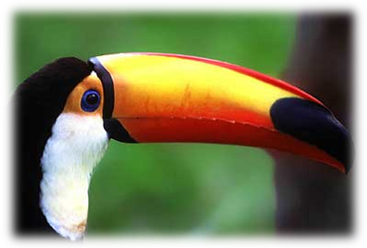
IX ENCONTRO JUTRA
Março de 2013

B R A S I L

- ITINERÁRIO DA VIAGEM

D1, Ter – 19MAR (…-…-…) - LISBOA | SÃO PAULO
Comparência no aeroporto 60 minutos antes da hora prevista para a partida, prevista para as 23h30. Embarque no voo da TAP, com chegada às 6h30 do dia 20.

D2, Qua – 20MAR (…-…-…) – SÃO PAULO
Após as formalidades alfandegárias e a assistência pelo nosso representante local, transfer privado para o hotel Bourbon Business 4*. Chegada e check-in.
Tempo livre para as actividades do Encontro. Alojamento.

D3 e D4, Qui e Sex – 21 e 22MAR (PA-…-…) – SÃO PAULO
Pequeno-almoço no hotel. Dias reservados às actividades do IX Encontro Jutra.
Alojamento no hotel.

D5, Sab – 23MAR (PA-…-…) – SÃO PAULO | IGUAÇU
Pequeno-almoço no hotel. Continuação das actividades do Encontro.
Em horário a acordar localmente, transfer privado para o aeroporto; embarque no voo da TAM, com partida às 23h50. Após a chegada, prevista para a 1h35, assistência e transfer para o hotel Bourbon Convention 5*. Alojamento.

D6 e D7, Dom e Seg – 24 e 25MAR (PA-…-…) – IGUAÇU
Pequeno-almoço e alojamento no hotel.
Dias reservados à visita guiada ao Parque/Cataratas (lado Brasileiro e Argentino).
Possibilidade de efectuar outras excursões.

D8, Ter – 26MAR (…-…-…) – IGUAÇU | CURITIBA | SÃO PAULO | CAMPO GRANDE | BONITO
Em horário a participar localmente, saída para o aeroporto. A partida com destino a Campo Grande, via Curitiba e São Paulo, em voos da TAM, será realizado pelas 7h00. A chegada, ao aeroporto de Campo Grande, prevê-se para as 13h33.
Assistência e transfer privado por terra com destino a Bonito.
Chegada e alojamento na Pousada/Hotel CHAMAMÉ, situado a 500m do centro da cidade; este hotel dispõe de piscina e os quartos estão equipados com ar condicionado, TV, frigorifico e telefone.

D9, Qua – 27MAR (PA-A-…) – BONITO
Após o pequeno-almoço saída para a Gruta do Lago Azul, considerada o “cartão de visita” de Bonito; é um passeio contemplativo e histórico que tem início com uma caminhada até a entrada da caverna, onde já se pode ter uma ideia da sua beleza.
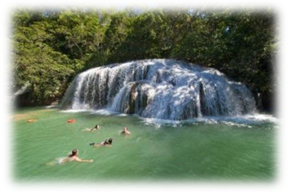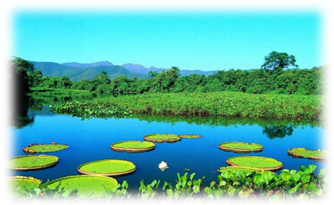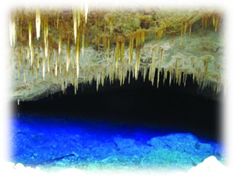
Descendo, por uma escadaria, avista-se um lago que nos encanta pelas suas águas de tons intensamente azulados; enfim, temos acesso a todo um mundo de lagos e esculturas naturais; lugares onde ainda reinam, o isolamento e o mais profundo silêncio.
Este é o espeleoturismo: uma janela para desvendar cavernas, grutas ou abismos que se escondem nas entranhas da Terra. A Gruta do Lago Azul, é o passeio ideal para os amantes do prazer, da descoberta, e claro, da natureza.
Rio Sucuri: Flutuação e almoço. O passeio começa com uma leve caminhada pela mata, num trilho plano que permite observar diversos animais da região.
Do trilho, já é possível avistar as nascentes do Rio Sucuri, devido à extraordinária visibilidade de suas águas.
Em seguida, iniciamos a descida de 1.900m de Flutuação, com barco de apoio, com uma rica Flora subaquática, num dos rios mais cristalinos do mundo.
Um mundo de raríssima beleza e um cenário indescritível para aqueles que buscam a paz interior, onde se tem a sensação de estar voando entre os peixes e plantas, numa experiência apaixonante.
Também chamada de mergulho livre ou snorkeling, a Flutuação não exige técnica e não é necessário saber nadar.

D10, Qui – 28MAR (PA-A-…) – BONITO
Pequeno-almoço no hotel; a meio da manhã, saída para passeio de barco pelo Rio Formoso.
Almoço em restaurante típico e regresso ao hotel.
Tarde e noite livres para atividades a gosto pessoal.

D11, Sex – 29MAR (PA-A-J) – BONITO | PANTANAL
Saída a seguir ao pequeno-almoço, com destino ao Pantanal, considerada a maior planície alagável do mundo; aqui existem pelo menos 3500 espécies de plantas, 550 de aves, 124 de mamíferos, 80 de répteis, 60 de anfíbios e 260 espécies de peixes de água doce. Sem dúvida, um dos maiores patrimónios ambientais do mundo.
Após a nossa chegada à Fazenda San Francisco, realizaremos um Safari Fotográfico pela área da fazenda. A seguir ao almoço, retomaremos a nossa actividade neste fantástico lugar, agora para fazer um Passeio de Chalana (barco típico dos rios Pantaneiros) com pesca de piranhas e alimentação de jacarés.
Regresso à fazenda para jantar e de seguida, saída em viatura apropriada para “focagem nocturna” de animais selvagens. Alojamento.

D12, Sab – 30MAR (PA-A-…) – PANTANAL | CAMPO GRANDE | BRASILIA | LISBOA
Em horário conveniente, saída, em transfer privado, da Fazenda São Francisco para Campo Grande.
Chegada, assistência e transfer privado para o centro da cidade onde realizamos uma visita à capital de Mato Grosso do Sul; aguardam-nos motivos muitos diversos, como por exemplo: os parques, museus, artesanato e gastronomia.
Após o almoço, saída para o aeroporto. Formalidade de embarque para o voo da TAP de regresso a Lisboa.
A partida está prevista para as 16h15 e a chegada para as 7h00 (do dia 31).



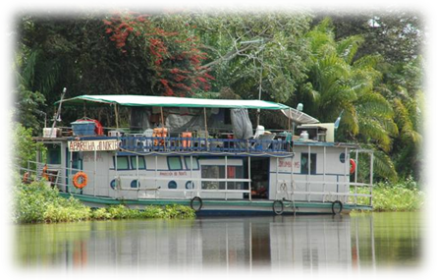

Preço por pessoa (mínimo 10 participantes):

- em quarto Duplo … 2.990,00€ | em quarto Individual … … … 3.690,00€

Suplemento por refeição em Iguaçu (incluindo uma bebida não alcoólica) … 29,00€

Preço Inclui: Passagens aéreas, em classe económica, válidas para os percursos indicados; transferes entre os aeroportos, os hotéis e volta; estada nos hotéis pelo número de noites e no regime alimentar referenciado; circuito de acordo com a descrição e guias locais; entradas nos parques; seguro de viagem, taxas reserva e de turismo e Iva.
As taxas de aeroporto e suplementos de combustível, podem sofrer, no momento da emissão dos bilhetes, correcções motivado por oscilações cambiais e/ou aumento do combustível.

Não Inclui: Quaisquer outros serviços não indicados como incluídos, como por exemplo, gratificações, serviços de lavandaria, telefonemas, room-service ...

N O T A I M P O R T A N T E
À excepção das passagens aéreas internacionais, qualquer outro serviço está sujeito a posterior confirmação.

Ficha de Inscrição

TIPO DE QUARTO PRETENDIDO … DUPLO  … INDIVIDUAL  … TRIPLO 

1 Nome completo _______________________________________________________________Titulo________________
Morada ______________________________________________________________________________________________
CP ___________ - __________ - _______________________________________________ - NASCIM. ____/____/____
PASSAP Nº ____________- VALIDADE ____/ ____/ ____ :: TLF ________________ - TLM ______________________
email ________________________________________________________________________________________________

2 Nome completo _______________________________________________________________Titulo________________
Morada ______________________________________________________________________________________________
CP ___________ - __________ - _______________________________________________ - NASCIM. ____/____/____
PASSAP Nº ____________- VALIDADE ____/ ____/ ____ :: TLF ________________ - TLM ______________________
email ________________________________________________________________________________________________

3 Nome completo _______________________________________________________________Titulo________________
Morada ______________________________________________________________________________________________
CP ___________ - __________ - _______________________________________________ - NASCIM. ____/____/____
PASSAP Nº ____________- VALIDADE ____/ ____/ ____ :: TLF ________________ - TLM ______________________
email ________________________________________________________________________________________________

EASYDAY Travel Solutions – Teixeira Barandas, Ldª
Rua Dr. Francisco Lucas Pires – nº 70 – Loja 1 ( à Solum ) :: 3030-489 COIMBRA
Telefone … 239 792203 / 488300 :: Tlm … 91 7695853 :: 92 6570866

Nif 509597939 – A1187/03

